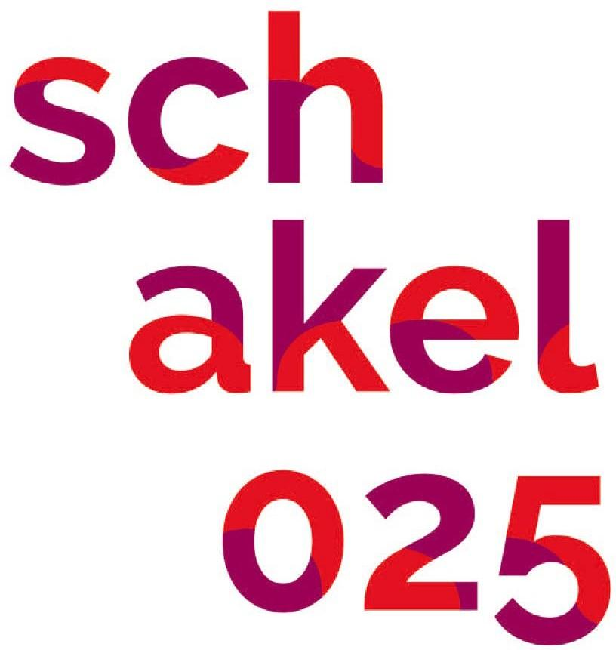

Het sponsorvoorstel

Disclaimer en inhoud
Dit document is een voorbeeld en invuldocument voor een sponsorvoorstel. Het is een basis en kan dienen als rode draad. Uiteraard is dit nooit volledig en de indeling is voor de één logischer dan voor een ander. Kijk daarom zelf wat het beste bij je past en volg jouw gevoel.
Op www.schakel025.in vind je een heleboel tips en informatie over het benaderen van sponsors. Daarin adviseren we je ook om te zorgen voor een unieke opmaak zodat je opvalt tussen de andere aanvragen. Ook staat deze vorm niet vast; misschien kan je het wel op één vel kwijt, dat staat je vrij. We hebben nog wel enkele tips voor je:
- Pak bij ieder onderwerp een vel papier en schrijf alles op wat je over dat onderwerp wilt zeggen. Een kladversie is heel handig; wanneer je direct gaat typen wordt het moeilijker voor jezelf.
- Maak gebruik van kopjes om het overzichtelijk te houden voor jezelf en voor derden. Als je geen gebruik maakt van de mogelijkheid om automatisch kopjes te generen, zou je bijvoorbeeld de volgende indeling kunnen zijn
Kop 1 – hoofdstuk
Kop 2 - paragraaf
Kop 3 - voorbeelden per paragraaf
Kop 4 - evt. nog een verdiepingsslag
Vanaf de volgende pagina een aanzet tot de indeling en inhoud van het sponsorvoorstel. Veel succes en plezier bij het schrijven hiervan en het werven van sponsors!
Mocht je vanuit jouw expertise zelf over kennis beschikken die bij dit onderwerp zou passen, of zie je mogelijkheden tot de verbetering van deze tekst, dan zien we jouw bericht graag tegemoet via info@schakel025.in.

Inhoud en indeling van het sponsorvoorstel
Voorkant
Zorg altijd dat je een nette, creatieve en duidelijke voorkant hebt. Vermeld hier in ieder geval de naam van het initiatief of project op en dat het een sponsorvoorstel is.
Inhoudsopgave
Een inhoudsopgave maakt het gemakkelijker om een document door te lezen maar in sommige gevallen is het niet nodig. Bepaal dat zelf en kijk of je gebruik maakt van een automatische inhoudsopgave (die je regelmatig ververst) of dat je zelf paginanummers en de inhoud toevoegt.
Algemene gegevens
Neem jouw algemene gegevens altijd voorin het document op (en wellicht nog een keer achterin). Dan kan het bedrijf meteen contact zoeken wanneer ze bepaalde vragen hebben of ze je willen sponsoren. Het zijn jouw contactgegevens en, als die al online zijn, linkjes naar communicatiekanalen zoals een website en sociale media.
Voorwoord
Een voorwoord is dé uitgelezen kans om de potentiële sponsor te overtuigen om verder te lezen. Besteed hier dus altijd aandacht aan. Vaak schrijf je het sponsorvoorstel achteraf omdat je dan weet wat er allemaal in staat en wat de tone of voice is. In het voorwoord beschrijf je in ieder geval voor wie je het document gemaakt hebben, wat er allemaal in staat en waarom het essentieel is om verder te lezen. Houd het zo persoonlijk mogelijk.
Jouw initiatief of project
Beschrijf jouw initiatief of project op zo’n manier dat een bedrijf begrijpt waar het over gaat, ook al is het de eerste keer dat ze ermee in aanraking komen. Ondersteun het waar mogelijk met foto’s, tekeningen of artwork om de sfeer te kunnen duiden. In de beschrijving kan je bijvoorbeeld het volgende beschrijven, afhankelijk van het soort initiatief of project:
- het verhaal dat je gaat vertellen
- de artistieke inhoud
- de vorm of het ontwerp van jouw kunstwerk
- de cast en de regisseur van jouw voorstelling
- de programmering van jouw evenement
- etc.
Wie je bent of hoe jouw organisatie eruit ziet
Beschrijf ook wie je bent en wie erbij betrokken zijn. Laat zien dat je niet zomaar iemand met een hobby bent maar dat je er echt verstand van hebt en jouw initiatief of project op een professionele manier wilt realiseren. Dan zal een bedrijf er sneller vertrouwen in hebben. Vermeld voorgaande projecten of ervaringen die je elders hebt opgedaan. Je kunt hier ook vermelden met wie je samenwerkt al kan je daar ook een aparte paragraaf van maken.
Wat de doelgroepen zijn
Een bedrijf wilt altijd weten welke doelgroep(en) je wilt bereiken met jouw initiatief of project. Wanneer dit niet overeenkomt met hun eigen (potentiële) doelgroepen dan heeft het bedrijf er wellicht niets aan en de kans dat ze jou sponsoren alleen maar omdat ze je een leuk persoon vinden is niet zo heel groot, uitzonderingen daargelaten. Omschrijf deze zo duidelijk mogelijk, geef aan hoe groot die doelgroepen zijn en vertel op welke manieren je ze gaat bereiken middels de communicatie. Als je meerdere doelgroepen hebt, beschrijf die dan ook allemaal. Je kunt het indelen aan de hand van bekende groepen binnen de marktsegmentatie zoals geografische-, economische-, demografische- en sociaal-culturele kenmerken. Hoe uitgebreider het is, hoe duidelijker het wordt voor de potentiële sponsor. Zorg dat je vragen beantwoordt als:
- Waar de doelgroep woont.
- Wat de leeftijden zijn.
- Of het individuen zijn of groepen zoals gezinnen, sportteams of bedrijven.
- Wat de redenen zijn waarom deze mensen jouw initiatief of project aantrekkelijk vinden.
- Of ze bijvoorbeeld kinderen hebben of getrouwd zijn.
- Welke media en communicatiemiddelen passen bij deze doelgroep.
- Wat het opleidingsniveau is.
- Tot welke inkomensklasse de groep behoort.
- Wat hun idealen of beweegredenen zijn.
Wat je verwacht van een sponsor
Beschrijf hier duidelijk wat je verwacht te ontvangen van de sponsor. Heb je geld dat je vrij kunt besteden nodig of kan je ook uit de voeten met hulp in materiële zin? Geef daarbij ook altijd de ruimte aan het bedrijf om zelf met voorstellen te komen.
Bijdrage in geld
Sponsoring kan plaatsvinden in de vorm van een financiële bijdrage, oftewel geld dat vrij te besteden is aan jouw initiatief of project.
Bijdrage in natura
De afgelopen jaren zie je echter ook vormen van sponsoring ontstaan waarbij wordt gewerkt met een ‘gesloten beurs’. Dat betekent dat er geen financiële transactie plaatsvindt maar dat het bedrijf jouw producten of diensten schenkt zonder dat je daarvoor hoeft te betalen. Dat kunnen bijvoorbeeld faciliteiten, materieel of grondstoffen zijn, een bedrijf kan een ruimte beschikbaar stellen of ze bieden aan om werk voor je te verrichten zonder die uren in rekening te brengen. Het is ook mogelijk dat een gedeelte wordt gesponsord en dat je alsnog een deel betaalt. Deze ‘sponsoring in natura’ is per saldo goedkoper voor een bedrijf dan wanneer ze je geld geven. Hoe beter het gaat met de economie, hoe gemakkelijker het is om iets gesponsord te krijgen.
Wat je de sponsor te bieden hebt
Er zijn legio tegenprestaties die je kunt bedenken. Dit is heel erg afhankelijk van de initiatief of het project. Het is in ieder geval altijd belangrijk dat je het zelf vindt passen en dat je er een goed gevoel bij hebt. Je kunt in jouw sponsorvoorstel een aantal opties benoemen maar houd ook altijd ruimte om de dialoog met een bedrijf aan te gaan. Zeker als je nog niet veel ervaring hebt met sponsors, kan het best zijn dat een bedrijf zelf een beter voorstel heeft dan jij en dat is helemaal niet erg. Probeer ook met creatieve en onderscheidende tegenprestaties te komen.
De makkelijkste en meest voorkomende tegenprestaties hebben te maken met communicatie. Een bedrijf sponsort jouw initiatief of project omdat ze een doelgroep willen bereiken. Pak je communicatieplan erbij en kijk eens naar de promotionele uitingen die je gepland hebt. Wellicht past één van de volgende opties:
- Het plaatsen van hun logo op jouw website of op posters en flyers.
- In samenwerking met de sponsor een kortingsactie communiceren via de sociale media.
- De naam van het bedrijf kunnen koppelen aan jouw initiatief of project waardoor het in alle uitingen terugkomt.
- Een leuk en persoonlijk verhaal over de sponsor communiceren via jouw communicatiekanalen.
- Het opnemen van logo’s op uitingen op de locatie waar jouw initiatief of project plaatsvindt, bijvoorbeeld op een banner.
Naast het aanbieden van extra bereik via jouw communicatiemiddelen zou je ook kunnen denken aan zaken als:
- Het aanbieden van een exemplaar van jouw product of dienst.
- Het aanbieden van toegangskaarten.
- Een speciale VIP-behandeling.
- Een uniek optreden verzorgen voor klanten of medewerkers van het bedrijf.
- Een creatieve workshop die aansluit bij een actueel thema of bij een thema die is ingebracht door de potentiële sponsor.
- Het aanbieden van brainstormsessies of een denktank in aanloop naar een nieuw product of dienst dat het bedrijf wil lanceren, creativiteit zit immers bij uitstek in de culturele sector.
- Een samenwerking aangaan voor een nieuwe campagne (zo speelde Introdans in een commercial van Mercedes).
- Laat een bedrijf give aways uitdelen tijdens de uitvoer van jouw initiatief of project.
ANBI-status
Wanneer je als stichting een ANBI-status hebt dan is het goed om dit te vermelden. Als een bedrijf jou sponsort dan kunnen hier belastingvoordelen aan zitten voor hen en daarmee kan je ze wellicht eerder over de streep trekken.

